Ámbito ☑  Aplicación | Nombre ☑  YA9B5K-GMM MAPEADOR MEXICO
Creado por ☑  Antonio Ríos | Fecha Última Actualización ☑ | Nº de versión ☑  1.0.0 | País ☑  México

- Datos Generales ☑

Nombre del Caso de Uso ☑  C0271 – Monitorear demonios de mapeador GMM | Nuevo / Modificado ☑  Nuevo
Objetivos ☑
Contar con una pantalla para consulta de estado de procesos demonios para lectura de archivos a mapear por canal.

- Inventario de Actores ☑

Código | Nombre | Descripción
A01 | Usuario WEB | Persona encargada del monitoreo de demonios de mapeador de GMM

- Características ☑

Precondiciones

- Los procesos de demonios del mapeador se encuentran instalados en GMM.
- Aplicación web activa para administración de módulo del mapeador GMM.
- El usuario web cuenta con la información necesaria para firmarse al sitio.

Poscondiciones

Válidas.
1. El estado de los demonios es mostrado exitosamente.

Inválidas.
1. El estado de los demonios es no es desplegado correctamente.

- Escenarios ☑

  - Escenario Primario ☑
Paso | Acción
1 | El usuario web ingresar a pantalla de consulta de Demonios de Mapeador.
2 | El sistema desactiva el botón de “Finalizar”.
3 | El sistema desactiva el botón de “Iniciar”.
4 | El sistema lista los demonios instalados para módulo de Mapeador GMM MX, paginados de 12 en 12.
5 | El sistema aplica validación VA1 < Actualizar información >.
6 | Finaliza el Escenario Principal.

  - Escenarios Alternos ☑

    - EA1 < >:
Paso | Acción

- Reglas de Negocio ☑

  - RN1 < >

- Validaciones ☑
  - VA1 < Actualizar información >:
Paso | Acción
1 | Si el usuario web selecciona el botón Consultar, pasar a paso 2 de Escenario Principal, en caso contrario continuar con paso 6 del mismo.

- Excepciones ☑

  - EX# <Nombre de la excepción>:
Paso | Acción
#

- Mensajes de Error ☑

Código | Descripción

- Control de Versiones ☑

Nº Versión | Fecha | Autor Modificación | Descripción
1.0.0 |  | Antonio Ríos | Creación

- Anexos.
Diagrama 1. Diseño de pantalla
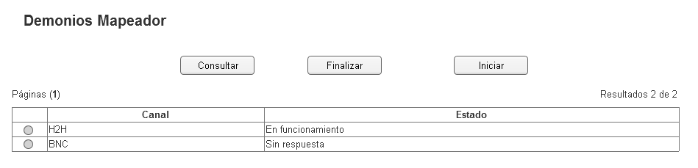

Nota: Plantilla para la generación de Diagrama


